Муниципальное казённое дошкольное образовательное учреждение
детский сад «Северяночка»

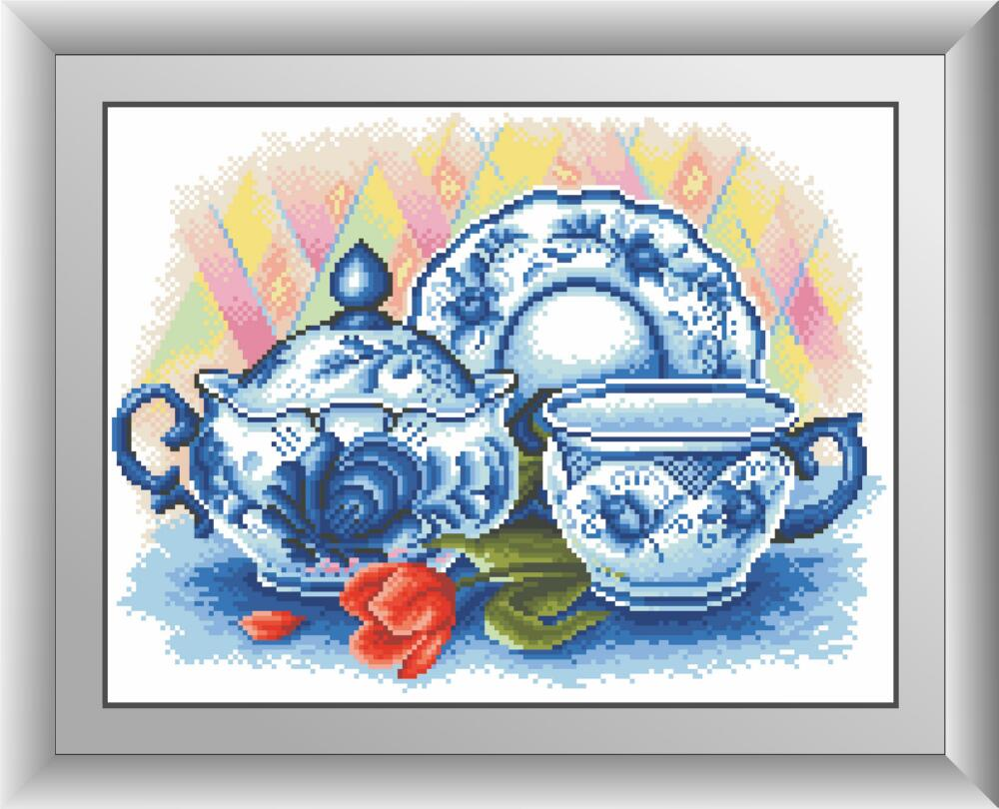

Подготовила:
Воспитатель 1-ой квалификационной
категории Кубкина Т.Б.

с.Гыда
2018г.
Цель: актуализация созидательных способностей личности и их воплощение в активной самостоятельной творческой деятельности по созданию прекрасного в жизни на основе русского народного промысла.
Задачи.
Образовательные:
научить детей самостоятельно строить композицию с учетом формы изделия, используя знания о характерных особенностях росписи гжели.
закреплять и углублять знания о народных промыслах: хохломе, гжели, городце, дымке и др.; закреплять представления о музейных работниках
Развивающие:
развивать умение видеть, понимать, оценивать красоту художественных ремесел; развивать мышление, память, коммуникативные способности; художественное творчество и познавательные умения
Воспитательные:
прививать любовь и интерес к русским народным промыслам;

Предварительная работа:
- чтение стихотворений В. Рождественского «Вологодские кружева», О. Куликовой «Гжель» и др.;
- заучивание потешек о народных промыслах;
- беседы с детьми, рассказ воспитателя о народных промыслах и музейных работниках;
- рисование элементов росписи, раскрашивание картинок;
- лепка изделий из соленого теста;
- рассматривание иллюстраций «Народные промыслы»
- игры «Собери картинку», д/и «Угадай по описанию», «Расскажи про свой узор», «Зимние узоры»;
- просмотр видеофильма «Гжель»;
- экскурсия в музей (Русская изба);
- пополнение альбома новыми картинками народного промысла.

Интеграция: познавательное развитие.

Работа с родителями:
- составление и разгадывание кроссвордов совместно с детьми

Оформление: выставка иллюстративного материала «Народные промыслы»

Музыкальное оформление: русская народная песня «Барыня», русские народные мелодии, музыка для танца «Ложкари детские».

Материалы и оборудование:
- ИКТ (кроссворд, дидактическая игра «Третий лишний», дидактическая игра «Юный реставратор»)
- Мольберт.
- синяя краска (гуашь), кисточки, тарелочки, салфетки, заготовки из солёного теста.
- сундучок, раскраски «Народные промыслы», пазлы, 12 ключей, 3 конверта, 4 стула и 8 деревянных ложек.

Ход НОД:

1 часть. Организационный момент.
Звучит русская народная песня «Барыня»
Дети входят в зал
Воспитатель. Ребята, сегодня к нам пришли гости. Давайте поздороваемся и по русскому обычаю низко поклонимся в пояс.

2 часть. Основная.
Воспитатель: Ребята, взгляните, здесь стоит расписной стол, на котором лежат ложки, доски расписные, стоят тарелки, игрушки - все такие красивые и тоже расписные. И этот стол стоит здесь не просто так. Он поможет нам с вами вспомнить, какими бывают русские народные промыслы, а точнее, как можно украсить посуду и игрушки. Сегодня мы будем говорить о русских народных промыслах.
А где можно увидеть предметы старины, изделия народных умельцев? (Ответы)
Воспитатель: Конечно, вы правы: на выставках, в музеях. Недавно мы с вами посещали музей, где в русской избе видели много разных экспонатов.
Ребята, чтобы изготовить и правильно расписать то или иное изделие нужно знать и элементы, и цвета, и образы росписи, и все это делается в мастерской. Поэтому сегодня, прежде чем попасть в мастерскую, нам необходимо выполнить несколько заданий. Если справимся, то получим 3 конверта, которые нам очень пригодятся. Вы готовы на испытания? (Да)
Воспитатель: Итак, вы знаете, что в музее работают люди разных профессий. Давайте побываем в роли некоторых из них. Мы с вами будем произносить волшебные слова «Вправо, влево покружись и в нужную профессию превратись», А первой нашей профессией будет искусствовед. Говорим слова и выполняем действия: «Вправо, влево покружись и в искусствоведов превратись».
Воспитатель: Уважаемые искусствоведы, предлагаю отгадать ключевое зашифрованное слово в кроссворде, для этого вам необходимо повернуться к экрану.
- Роспись, в которой используется образ коня, как символ богатства и образ птицы – символа счастья. (Городецкая)
2. Вот черный изящный поднос
С букетом из лилий, пионов и роз
На нем бликами летними солнце играет,
Каймой золотой по краю сверкает (Жостовская)
- Систематически повторяющийся узор (Орнамент)
- Посуда непростая,
А точно золотая!
С яркими узорчиками
Ягодками и листочками (Хохломская)
- В этой росписи характерны древние символы солнца – большие красные круги, кресты, кольца, а также мотивы зерен, хлебных колосьев и веточек растений. (Каргопольская).
Воспитатель: Все загадки отгадали, молодцы, искусствоведы! Кто сейчас сможет прочитать зашифрованное слово на экране? (Гжель) Правильно, вот и первый наш конверт.
Воспитатель: 2-ая профессия - это реставратор. «Вправо, влево покружись и в реставраторов превратись».
Сейчас вам необходимо разделиться на 3 команды для игры «Юный реставратор». Для этого выберете один из «расписных ключиков». (Дети подходят к столу, выбирают ключи с росписью, и делятся на 3 команды). В первую команду вошли те ребята, кто выбрал «гжель», во вторую – кто выбрал «дымку», в третью - «хохлому». На столе лежат кусочки пазлов 3-х видов росписи. Внимание, вам нужно выбрать сначала детали своей росписи, а потом как можно быстрее собрать заданную картинку. (Составление пазла).
Молодцы, справились с заданием, вот и второй наш конверт.
Воспитатель: 3-я профессия – эксперты. «Вправо, влево покружись и в экспертов превратись» Давайте поиграем в игру «Третий лишний» (Дети проходят к экрану)
Ребята, посмотрите на экран. Назовите виды изображенных на картинках росписей и скажите, какая из них лишняя? (Ответы)
Третья картинка исчезает, и на пол падает ключ с гжельской росписью. Эксперты, посмотрите, какой- то ключик, отчего он может быть?
Мы с вами выполнили третье задание, вот у нас и третий конверт.
Воспитатель: А сейчас все вместе мы отдохнем
И физкультминутку проведем.
Мы ребята удалые,
И немного озорные.
Раз, два, три, четыре,
Круг поуже, круг пошире!
На носочек, и на пятку,
А потом пляши вприсядку!
Влево, вправо повернись,
Веселее улыбнись!
Воспитатель: А теперь мы с вами станем народными умельцами. «Вправо, влево покружись и в народных умельцев превратись». Ребята, мы должны с вами пройти в мастерскую. Но она заперта. (На двери замочная скважина). Ах, вот для чего нужен нам ключ.
(Воспитатель «открывает» мастерскую, дети проходят и садятся за столы)
Воспитатель: Ребята, посмотрите, в мастерской только одна краска синяя, да белые заготовки досок из соленого теста. Скажите, в какой росписи 2 цвета - белый и синий? (Ответы) Правильно, в гжельской росписи. Давайте откроем конверты и узнаем, что там находится. (Воспитатель открывает и показывает картинки). Это элементы разных росписей. Мы сможем выбрать элементы гжельской росписи? (Дети находят картинки) Я их на мольберте помещу, они понадобятся в работе, не зря мы с вами старались, все испытания прошли. Вам нужно будет взять кисточку обмакнуть в синюю краску и рисовать элементы росписи гжель на заготовке. Давайте с вами повторим из каких элементов состоит гжельская роспись. (Точки, полоски, мазки, бордюры, -цветочки, листочки, стебельки). Приступаем к работе. Постарайтесь, чтобы ваши изделия были красивыми, аккуратными.
3 часть. Заключительная
Воспитатель: Мы с вами превращаемся обратно в детей. «Вправо, влево покружись и в ребенка превратись». Ребята, посмотрите на свои работы. Как думаете, справились вы с заданием? Что мы с вами сегодня изучили, и делали? (Ответы) Вы настоящие народные умельцы! Ребята, вы не заметили, в углу какой – то ледяной сундучок стоит? Давайте посмотрим.
Кто – то нам на память подарки приготовил: книжки – раскраски «Народные промыслы». Мы с вами сегодня заслужили такой подарок? (Ответы)
Воспитатель: Русская пословица гласит: «Сделал дело, гуляй смело»
Добры - молодцы, ложки в руки быстрее берите
Красны - девицы, на пляску русскую выходите!

ТАНЕЦ С ЛОЖКАМИ

Воспитатель: Спасибо: вам, ребята – за работу, за пляску, гостям – за внимание. Любите свою Родину, свою культуру!

